SEMANA DEL 17 AL 20 DE NOVIEMBRE
LA PRÓXIMA CLASE REALIZAREMOS LA ULTIMA EPATA DEL PROYECTO DESHIDRATACIÓN DE VEGETALES.
PARA ELLO NECESITAMOS LA COLABORACION DE LA FAMILIA CON ALGUNOS PASOS.
LOS ALUMNOS QUE TENGAN EN CASA SU DESHIDRATADOR DEBERRAN LLEVAR VEGETALES DE HOJA VERDE (HOJAS DE ESPINACA, ACELGA, APIO) , COLOCARLOS AL SOL Y EN UN AMBIENTE AIREADO DURANTE 6 U 8 HORAS PREVIAS AL DIA DE LA CLASE. UNA VEZ RETIRADAS CONSRVARLAS EN UN LUGAR FRESCO.
LOS DEMAS CHICOS:
- ELEGIR UN VEGETAL: CEBOLLA DE VERDEO, ZANAHORIA, ZAPALLO, MORRON,
- LAVAR EL VEGETAL ELEGIDO
- CORTAR BIEN CHIQUITITO O RALLAR EL VEGETAL
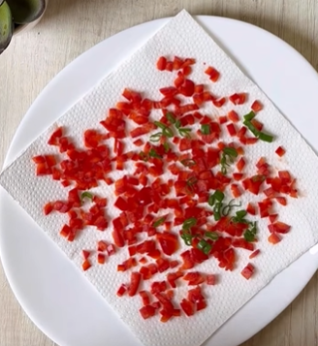

- EN UN PLATO COLOCAR DOBLE HOJA DE SERVILLETA DE PAPEL Y COLOCAR EL VEGETALPOR ENCIMA, LLEVAR POR 5 MINUTOS AL MICROONDAS,
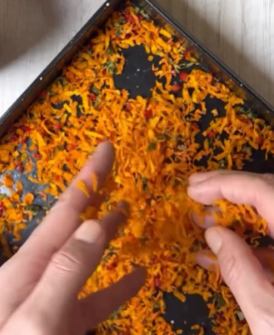
- DESPUES SE TERMINA EL PROCESO DE DESHIDRATACION EN HORNO CONVENCIONAL DE COCINA. COLOCAR EL VEGETAL EN UNA ASADERA A 150 GRADOS POR APROXIMADAMENTE ENTRE 10 Y 15 MINUTOS.

- LLEVAR EL VEGETAL DESHIDRATADO A LA CLASE.

POR FAVOR NO OLVIDAR, MUCHAS GRACIAS.

